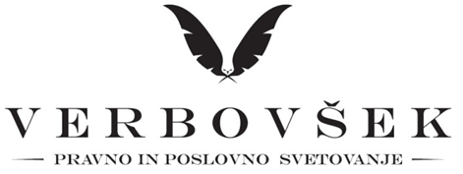

Verbovšek d.o.o.
Razgledna ulica 11, 3000 Celje
- www.verbovsek.si
- info@verbovsek.si
GSM: 031-682-290, 031-591-184

Vsako prvo sredo v mesecu med 15.00 in 17.00 uro vam na Občini Vransko
nudimo brezplačno prvo pravno svetovanje z naslednjih področij:
- sestave različnih vrst pogodb in listin
- odškodninskih postopkov zaradi prometnih in delovnih nezgod, nezgod na javnih krajih …
- dedovanja in družinskih razmerij
- vpisov in izbrisov različnih oblik služnosti (hipoteke, prepovedi odtujitve in obremenitve)
- pridobitve listin za vpise in izbrise pravic in služnosti (izbrisne pobotnice, dovoljenja, …)
- medsosedskih sporov in raznih oblik motenja posesti
- legalizacije nedovoljenih gradenj do pridobitve gradbenega dovoljenja
- ugovorov, pritožb in zahtev za sodno varstvo za prekrške
- mobinga na delovnem mestu
- javnih naročil (za naročnike in ponudnike)

